PENGADILAN TINGGI AGAMA PADANG
Jl. By Pass KM 24 Anak Air, Telp. (0751) 7054806, Fax. (0751) 40537
Laman : www.pta-padang.go.id, surel : admin@pta-padang.go.id

PADANG - 25171

S U R A T T U G A S
Nomor : W3-A/2775.a/PP.00.4/10/2021

Menimbang : bahwa Pusat Pendidikan dan Pelatihan Anggaran dan Perbendaharaan mengadakan Kemenkeu Corpu Talk (KCT) dengan tema "Mempertahankan Akuntabilitas Pelaporan Keuangan Pemerintah di Tengah Pandemi untuk Kebaikan Negeri" yang dapat diikuti seluruh Kementerian/Lembaga;

Dasar : Kemenkeu Corpu Talk (KCT) dengan tema "Mempertahankan Akuntabilitas Pelaporan Keuangan Pemerintah di Tengah Pandemi untuk Kebaikan Negeri" yang dapat diikuti seluruh Kementerian/Lembaga pada laman bit.ly/lapkeupemerintah-kct;

MEMBERI TUGAS

Kepada : Nama : Elsa Rusdiana, S.E.
NIP : 198701252011012017
Pangkat/Gol. Ru : Penata Muda Tk. I (III/b)
Jabatan : Analis Pengelolaan Keuangan APBN
Unit Kerja : Pengadilan Tinggi Agama Padang

Untuk :

Pertama : mengikuti Kemenkeu Corpu Talk (KCT) dengan tema "Mempertahankan Akuntabilitas Pelaporan Keuangan Pemerintah di Tengah Pandemi untuk Kebaikan Negeri" pada tanggal 8 September 2021;

Kedua : selama mengikuti Pelatihan Online yang bersangkutan dibebaskan dari tugas.

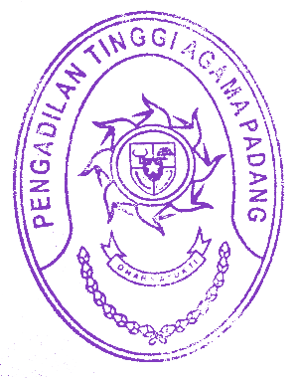
8 September 2021
Ketua,

Zein Ahsan

